
编制单位：上海承丰 | 2026年9月18日 | V1.0
中国航发贵州黎阳航空发动机有限公司（外发）
黎阳智能排产项目
现状调研报告

二级

目 录
1 调研大纲 2
2 调研现状分析 3
2.1七道工序排产现状 3
2.2七道工序排产现状细化分析（六大维度） 4
（一）机加工场景 4
（二）锻造场景 5
（三）钣金焊接场景 6
（四）表面热处理场景 7
（五）装配场景 8
（六）大修场景 9
（七）试车场景 10
2.3 智能体调研关键结论 11
2.4 跨车间与跨厂协同现状 12
3 痛点分类体系 12
3.1 痛点分类与准确率路径的判定关系 13
4 七大扰动场景及其对智能体的影响程度 14

1 调研大纲
本次调研覆盖黎阳公司智能排产相关的业务、数据、组织与系统四个维度，形成《调研数据汇总0917》全部调研记录。调研对象为机加工、锻造、钣金焊接、表面热处理、装配、大修、试车七道工序及相关职能部门；调研形式包括业务问卷（B-01~B-38共38项）、智能体专项问卷（A-01~A-30共30项）、角色职责问卷（R-01~R-14共14项）、场景实录（日常排产、设备故障、物料短缺、装配缺料、跨车间协同等）及系统数据抽样。
调研维度 | 调研内容 | 调研载体 | 覆盖范围
业务流程 | 七道工序排产流程、计划层级、滚动机制、锁定期规则 | 业务问卷B-01~B-38、场景实录 | 机加/锻造/钣焊/表热/装配/大修/试车
数据与系统 | ERP/MES/WMS/QMS/APS数据链路、编码口径、报工方式、数据质量 | 数据调研D系列、系统抽样 | 五维点检（订单/工序/资源/日历/约束）
智能体期望 | 人机分工边界、反馈方式、更新触发、可解释性要求、A/B测试期望 | 智能体问卷A-01~A-30 | 计划员/调度员/工艺员/管理层
角色与组织 | 14类角色职责、跨部门会签链、调度中心终审机制 | 角色问卷R-01~R-14 | 厂部调度中心/车间/数据中心/工艺/质量
扰动场景 | 七大扰动的发生频率、处置现状、瓶颈环节 | 场景实录、历史工单抽样 | 七大扰动全场景

2 调研现状分析

2.1七道工序排产现状
工序 | 排产现状 | 核心数据现状
机加工 | APS固定参数输出不可用，每中心每天人工调整3~4小时；换型0.5~1天且数据不准 | APS日志与人工调整无对照记录；实绩报工存在断点
锻造 | 批次合并、换模排序靠人工经验；人员负荷为瓶颈但未建模 | KPI手工统计；模具寿命台账有记录未用于排产
钣金焊接 | APS采纳率仅20~30%；X射线探伤合格率约60%，返工不确定性大；外协进度黑箱 | 焊工资质矩阵未结构化；探伤结果线下传递
表面热处理 | 继承APS排产，组批合炉未完全系统化；人工作业一致性差；工艺结构化数据不准 | 数字化制造执行系统刷新延迟>30秒；MES系统缺少人员技能矩阵，工步与人员技能不匹配
总装 | 手工Excel排产、无限产能、逾期不重排；月计划编制需1天×6人；齐套纯人工点检，装配齐套率仅60% | 完工月末集中报工入库；MOM/ERP编码不统一
大修 | 手工Excel排产、无限产能、齐套纯人工点检； | 基于故检报告和修理文件排产，系统中没有工艺路线
试车 | 日计划达成率仅50%；在制品到料（不可视；两装两试返工回路靠人工协调 | 台架日历未系统化；转序入库状态不共享

2.2七道工序排产现状细化分析（六大维度）
依据《问题提炼与目标对齐清单（37项）》与本章调研结论，对机加工、锻造、钣金焊接、表面热处理、装配、大修、试车七大业务场景逐场景做现状细化。分析统一遵循六大维度——①数据基座与主数据治理、②计划模式与排产规则、③资源与约束建模、④执行闭环与异常返工管理、⑤齐套与跨工序协同、⑥指标度量与军工合规；六大维度与37项问题清单的六大类别（A~F类）一一对应，每个维度对应一种智能体准确度的封顶机制：维度的现状缺口不消除，对应准确率分量即被封顶，验收KPI无法达成。分析框架如下图所示：
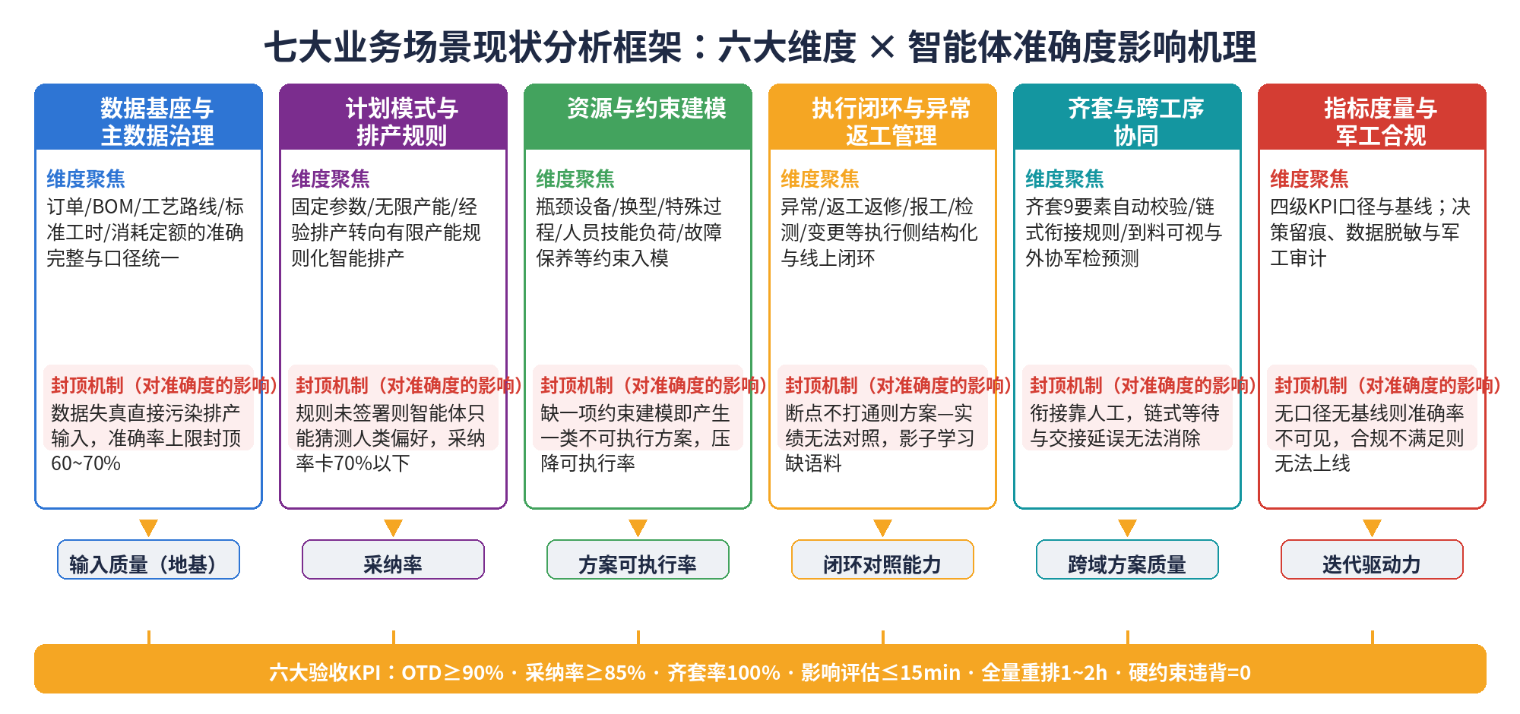
图1 六大维度分析框架与智能体准确度影响机理设计图
将37项问题逐条映射至七大业务场景与六大维度，以下逐一给出各场景的六维度细化现状与准确度影响评估。

（一）机加工场景
机加工为零件制造主工序，当前依赖APS固定参数排产，输出不可用、人工调整量大（每中心每天3~4小时）；换型与瓶颈管理薄弱。六维度细化分析如下：
维度 | 现状（调研实证） | 关联问题 | 对智能体准确度的影响评估
A 数据基座 | 订单准确率约90%、存在重复无效单；工艺路线部分过时；五维自评<70%；APS日志与人工调整无对照记录 | ＃10 | 排产输入失真，L0门禁不通过则MVDS建模不可用，该场景智能体准确率预估上限60~70%
B 计划模式 | APS固定参数输出不可用，采纳率仅20~30%；全量排产12小时/次且需排队 | ＃2 | 采纳率≥85%与夜间全量重排1~2小时两大验收KPI的直接瓶颈；
C 资源约束 | 五轴等瓶颈有标识未管理；换型0.5~1天且数据不准、无换型排序规则；负荷凭经验、无红线、无瓶颈处理流程 | ＃5/＃6/＃33 | 缺少约束建模产生不可执行方案，方案可执行率直接拉低；瓶颈利用率40~60%无测量基础
D 执行闭环 | 实绩报工存在断点；缺料不分严重度统一处理、替代料无预设清单；设备故障手动报修、维修预估准确度仅30~40%；利用率记录不准 | ＃37/＃23/＃36/＃11 | 物料缺失异常，设备故障与缺料场景重排质量受限；重排方案—实绩无法对照，影子学习无输入
E 齐套协同 | 上下游到料不可视、前道不准时到料；跨工序链式衔接无规则 | ＃7/＃4 | 齐套校验与转工计划缺输入，链式等待无法消除，跨厂计划方案质量受限
F 度量合规 | 换型损失无统计；利用率记录不准；决策留痕缺失 | ＃9/＃15 | L3换型与负荷指标无基线，准确率不可见、迭代缺驱动
该场景数据与约束基础相对完整，建议作为原子级Copilot首批试点场景，以影子模式快速积累采纳率。

（二）锻造场景
锻造排产以批次合并与换模排序为核心，当前全靠人工经验；人员负荷为实际瓶颈但未建模；外协环节占比高。六维度细化分析如下：
维度 | 现状（调研实证） | 关联问题 | 对智能体准确度的影响评估
A 数据基座 | KPI手工统计；模具寿命台账有记录但未用于排产；标准工时以经验值为主 | ＃9/＃12 | MVDS建模输入不全，训练数据代表性不足，排产时长计算失真
B 计划模式 | 批次合并、换模排序靠人工经验，无规则化、无签署 | ＃16/＃2 | 智能体只能猜测老师傅偏好，采纳率封顶70%；批次策略无法建模
C 资源约束 | 人员负荷为瓶颈但未建模；锻床等瓶颈设备无保护规则；突发故障1~2次/天但故障统计只记录不分析 | ＃14/＃5/＃36 | 人员与设备双瓶颈不可见，方案工时与负荷失真；故障重排缺「预计修复时间」可靠输入
D 执行闭环 | 缺料无紧急采购流程、缺料程度无分级定义；异常处置靠人工逐级上报 | ＃37/＃8 | 缺料场景处置策略无规则输入，异常重排无法自动化，闭环对照缺数据
E 齐套协同 | 打磨等工序依赖外协，供应商实际负荷与生产进度不可见，为锻造排产最费工时环节 | ＃29 | 外协产能未建模使排产方案存在不可执行风险，跨域协同质量受限
F 度量合规 | KPI手工统计、口径不统一；瓶颈利用率与产能平衡指标缺失 | ＃9 | 瓶颈利用率达标（现状40~60%）无测量基础，改进不可证
资源约束（C）与外协协同（E）为该场景准确率的决定性短板；建议优先建设人员技能矩阵、模具寿命入模与外协产能上报机制。

（三）钣金焊接场景
钣金焊接是APS采纳率最低（20~30%）且返工不确定性最突出的场景：X射线无损探伤合格率约60%，返工工艺不确定导致无法排产。六维度细化分析如下：
维度 | 现状（调研实证） | 关联问题 | 对智能体准确度的影响评估
A 数据基座 | 焊工资质矩阵未结构化；订单与工艺数据质量问题与全厂一致（五维自评<70%） | ＃14/＃10 | 人员资质数据缺失使能力匹配约束无法校验，输入质量限制准确率上限
B 计划模式 | APS采纳率仅20~30%（全厂最低）；固定参数排产人工调整量大 | ＃2 | 与采纳率≥85%验收KPI差距最大的场景；规则透明化与参数校准为第一优先级
C 资源约束 | 钛合金焊接20天有效期等特殊过程约束未建模；人员技能约束缺失 | ＃14 | 有效期硬约束缺失直接产生不可执行方案；特殊过程受阻时插单影响「非常严重」
D 执行闭环 | X射线探伤合格率约60%，返工工艺不确定无法排产；探伤结果线下传递；返工工时不可统计 | ＃13/＃27 | 返工无法进入排产模型，计划频被打断、重排频次高；异常语料缺失使返工场景智能体无法学习
E 齐套协同 | 外协进度黑箱；跨车间转运靠电话人工协调 | ＃29/＃4/＃34 | 触发事件无法实时到达排产侧，重排响应≤30分钟目标缺信息流支撑
F 度量合规 | 返工工时、资源占用不可统计；探伤合格率无系统化采集 | ＃27/＃9 | 返工缓冲参数无法标定，FPY相关指标不可见
返工不确定性（D）为采纳率与计划稳定性的首要压制因素；建议优先落地返工缓冲规则与探伤结果线上化。

（四）表面热处理场景
表面热处理继承APS排产但组批合炉未完全系统化，工艺结构化数据不准，工艺规程有漏项。六维度细化分析如下：
维度 | 现状（调研实证） | 关联问题 | 对智能体准确度的影响评估
A 数据基座 | 人工作业一致性差；消耗定额不准且每年仅维护一次、生产前需人工补料；工艺规程漏项需计划员系统反馈后手工创建子卡 | ＃12/＃25 | 工艺主数据失真直接影响MVDS建模，产能平衡与排产时长计算失真
B 计划模式 | 系统排产不考虑产能平衡、批量及组批要求；超最大批量人工拆单、合炉合批人工调整；未考虑错峰用电 | ＃26 | 拆单、合批、合炉结果不可计算，热处理未进行产能平衡测算；组批规则不签署则智能体无法自动化
C 资源约束 | 人员安排仅考虑设备操作能力，未体现工种与实际能力差异，需计划员人工修正；热处理MES未纳入检修保养计划、维修无预计修复时间 | ＃24/＃23 | 人员与设备约束失真使排产方案工时与负荷不准；故障场景重排响应质量受限
D 执行闭环 | 数字化制造执行系统刷新延迟超30秒；检测申请线下进行，检测结果人工录入；返工无法关联正式工艺时，以「厂外协作流水卡」处理 | ＃28/＃27 | 实际数据采集滞后使计划—实绩对照失效；返工工时与资源占用不可统计，闭环语料断供
E 齐套协同 | 机加—热表链式衔接无协同规则，热表厂区每天因等待与返工投诉 | ＃4 | 链式等待与交接延误无法消除，分子级编排缺规则基础
F 度量合规 | 产能平衡痛点无指标度量；合炉率无统计 | ＃9 | 热处理产能平衡改进不可测量，验收无法举证
A/B/D三维叠加使智能体方案可执行率与闭环对照能力双重受限；建议按「工艺数据治理→组批合炉规则签署→报工与检测线上化」顺序解锁。

（五）装配场景
装配是验收KPI主战场（齐套率、OTD、采纳率均在此度量），也是上线前置门禁项最集中的场景：手工无限产能排产、齐套纯人工点检（齐套率仅60%）、贯改排故类任务约占月总订单50%但无标准流程。六维度细化分析如下：
维度 | 现状（调研实证） | 关联问题 | 对智能体准确度的影响评估
A 数据基座 | MOM用图号、ERP用物料号且无统一命名规则，BOM不准导致备料困难； MOM/ERP编码不统一 | ＃17 | 齐套校验与物料需求预测失真，MOM/ERP编码一致性差；为上线前置项
B 计划模式 | 总装手工Excel无限产能排产、逾期不重排；月计划编制约1天×6人、日计划1小时×1人；部装排程覆盖7天锁定前3天、每日排产耗时2~3小时；贯改排故约占月总订单50%，无标准流程、无审批、优先级由管理层指定 | ＃16/＃21/＃22/＃30 | 计划生成即存在不可执行风险，直接压低采纳率与OTD；插单无明确规则，局部重排≤30分钟与计划达成率目标缺规则前提
C 资源约束 | 物流工装车与分解/装配关键人力未纳入排产资源模型，批量返修与紧急订单放大时成为隐性瓶颈，主要靠增加班次应对 | ＃20 | 隐性瓶颈不显性化，装配方案可执行性与计划可达性受限
D 执行闭环 | 完工报工与入库月末集中，WIP/实际/交付状态实时断点；临时排故采用纸质排故单及线下报工，未纳入系统排产 | ＃18/＃27 | OTD/MLT/WIP/FPY及方案—实绩对照滞后；返工工时与额外资源需求不可量化
E 齐套协同 | 齐套9项要素纯人工点检，装配齐套率仅60%；完工不入库、转序状态不共享 | ＃1/＃7 | 智能体触发前置条件「物料齐套确认」无系统支撑；不齐套下推导致计划不可执行，直接压低采纳率；
F 度量合规 | 排产决策责任认定机制缺失，对AI决策失误接受度低；用户期望渐进授权但责任与考核配套缺失 | ＃35/＃9/＃15 | 采纳率≥85%验收KPI存在组织层面阻力；决策留痕为军工审计与上线合规评审前提
A/B/E三维均为上线前置必要项；建议按「编码与BOM治理→计划状态机与有限产能排产→齐套自动校验」为主线，并以渐进授权与责任认定机制配套解锁采纳率。

（六）大修场景
大修排产基于故检报告和修理文件，系统中没有工艺路线；贯改排故类任务约占月总订单50%，规则空白与线上化缺失叠加。六维度细化分析如下：
维度 | 现状（调研实证） | 关联问题 | 对智能体准确度的影响评估
A 数据基座 | 基于故检报告和修理文件排产，系统中没有工艺路线；修理件主数据缺失 | ＃10/＃17 | 工艺主数据缺失使MVDS无法覆盖大修场景，准确率建模缺基础
B 计划模式 | 手工Excel无限产能排产；贯改排故约占月总订单50%，无标准流程、无插单审批、优先级由管理层指定 | ＃16/＃30 | 半数任务处于规则空白，重排频次高且不可度量，直接影响局部重排≤30分钟与计划达成率目标
C 资源约束 | 修理资源与台位约束未建模；负荷评估凭经验 | ＃5/＃33 | 计划方案可执行性缺乏约束校验
D 执行闭环 | 排故返修发生频率高、优先级高，但缺少线上工单，需人工调整生产计划；纸质排故单、线下报工 | ＃27/＃30 | 返工工时、资源占用不可统计，额外资源需求难以量化；异常语料缺失
E 齐套协同 | 齐套纯人工点检；修理件与航材到料不可视 | ＃1/＃7 | 齐套确认无系统支撑，方案可执行性与日计划达成率受限
F 度量合规 | 重排频次不可度量；贯改任务占比无统计口径 | ＃9/＃30 | 改进效果无法举证，验收KPI缺场景基线
规则空白（B）与线上化缺失（D）叠加；建议以「贯改排故标准化流程＋线上工单＋修理工艺路线结构化」为先行突破口。

（七）试车场景
试车日计划达成率仅50%，等待军检与在制品到料不可视为前三大痛点；「两装两试」返工回路靠人工协调。六维度细化分析如下：
维度 | 现状（调研实证） | 关联问题 | 对智能体准确度的影响评估
A 数据基座 | 台架日历未系统化；转序入库状态不共享 | ＃5/＃18 | 台架资源数据缺失使排产输入不全，试车交接与插单影响评估缺实时状态
B 计划模式 | 日计划达成率仅50%；计划调整被动响应外部节点 | ＃21/＃31 | 计划达成率95%目标差距最大场景；外部节点无规则化触发机制
C 资源约束 | 试车台架为瓶颈资源；独生子设备维护保养未纳入系统（无MTTR/MTBF） | ＃5 | 瓶颈利用率与台架日历缺模型支撑，故障场景重排缺可靠输入
D 执行闭环 | 「两装两试」返工回路靠人工协调；返工状态靠人工跟踪 | ＃13 | 返工回路未建模，计划频繁调整
E 齐套协同 | 发动机到厂时间不确定、前道不准时到料、在制品到料不可视；军检时间不确定（现场/远程）为试车前三大痛点之一，造成台架等待与计划随时调整；军检—试车交接靠人工 | ＃7/＃31 | 外部节点无预计时间输入，试车排程只能被动响应；日计划达成率50%提升的关键制约
F 度量合规 | 台架利用率、军检等待时长无统计 | ＃9 | 台架利用率与等待压降无法测量，改进不可证
协同维度（E）为试车场景准确率的第一短板；建议优先打通到料可视（L-07转序状态共享）与军检节点预计时间输入机制。

2.3 智能体调研关键结论
智能体专项问卷（A-01~A-30）明确了智能体的行为边界与协作期望，直接决定智能体形态设计与人机闭环机制：
问卷项 | 调研结论 | 对设计的约束
A-16 异常场景 | 设备故障、物料短缺、紧急插单、返工返修、订单变更、特殊过程受阻、ECN变更七大异常均需覆盖 | 扰动场景全集=七大扰动，缺一即场景不完整
A-17/A-18 处置方式 | 设备故障按维修预估时间评估后重排；缺料采用延迟开工/拆分工单策略 | M-03缺料处置规则、M-04重排触发条件
A-19/A-22 人机权限 | 插单经人工确认后插入；冲突时人工优先 | 审批卡片机制、冲突仲裁人工兜底
A-20/A-21 接管与升级 | 重大异常人工接管；异常按等级升级并植入现有异常快反系统 | 形态分档、升级链15分钟机制
A-23 反馈方式 | 仅异常时反馈并填写详细原因，不增加计划员日常标注负担 | 反馈轻量化设计、影子集采集机制
A-25/A-29 迭代机制 | 模型按重大变化时触发更新；算法切换需A/B测试框架 | 模型迭代门禁、版本灰度切换
A-28 学习方式 | T+1批量学习，不做实时在线学习 | 记忆层T+1批处理管线
A-30 可解释性 | 输出必须完整可解释、带白盒归因 | 所有方案输出强制归因说明

2.4 跨车间与跨厂协同现状
场景实录显示：跨车间转运（10个分厂）无PMC统一协调机构，转运时窗靠电话人工协调；机加—热表链式衔接无协同规则，热表厂区每天因等待与返工投诉；试车需人工确认装配进度，军检—试车交接靠人工；跨厂协同数据不通且存在密级隔离要求。上述现状决定了分子级协调智能体与跨厂协同智能体的必要性。

3 痛点分类体系
为使痛点成为后续智能体准确率达成路径的判断依据，本次将调研提炼的37项问题（六大类、P0十项）按“瓶颈机理”重新编码为六大痛点类别，每类对应一种准确率封顶机制。痛点编码（PP-X-nn）贯穿本文档全部章节：设计蓝图、开发需求、任务拆解、实现路径均按编码追溯闭环。
类别编码 | 类别名称 | 封顶机制（对准确率的影响） | 项数
PP-D | 数据类 | 数据失真直接污染排产输入，所有智能体准确率上限被封顶在60~70% | 4
PP-R | 规则类 | 规则未签署则智能体只能猜测人类偏好，采纳率卡在70%以下 | 6
PP-C | 约束类 | 缺一项约束建模即产生一类不可执行方案，直接压降方案可执行率 | 8
PP-X | 协同类 | 跨工序/跨厂衔接靠人工，链式等待与交接延误无法消除 | 10
PP-S | 执行类 | 计划无状态机、逾期不重排、报工滞后，方案—实绩无法对照 | 6
PP-M | 度量类 | 无KPI口径与评测基线则准确率不可见、无法驱动迭代 | 3
注：＃4跨工序无协同规则兼具规则类与协同类属性、＃7到料不可视兼具数据类与协同类属性，按主导机理分别归入PP-R与PP-X，带*项为交叉归属。合计37项问题全部映射完毕，无遗漏。

3.1 痛点分类与准确率路径的判定关系
痛点类别 | 对应的准确率分量 | 解锁条件（门禁） | 验证方式
PP-D 数据类 | 输入质量（地基） | L0五维点检达标率≥90% | 五维点检报告
PP-R 规则类 | 采纳率 | 规则评审签署完成率100%（评分卡/链式矩阵/组批规则等） | 会签记录
PP-C 约束类 | 可执行率 | HC-01~14硬约束全部入模且SHACL校验上线 | 硬约束违背率=0
PP-X 协同类 | 跨域方案质量 | 链式约束矩阵、跨厂SLA签署并运转 | 链式等待时长、SLA达成率
PP-S 执行类 | 闭环对照能力 | 计划状态机上线、节点报工实时化 | 影子集周增量
PP-M 度量类 | 迭代驱动力 | KPI口径定义与基线测评完成 | KPI看板上线
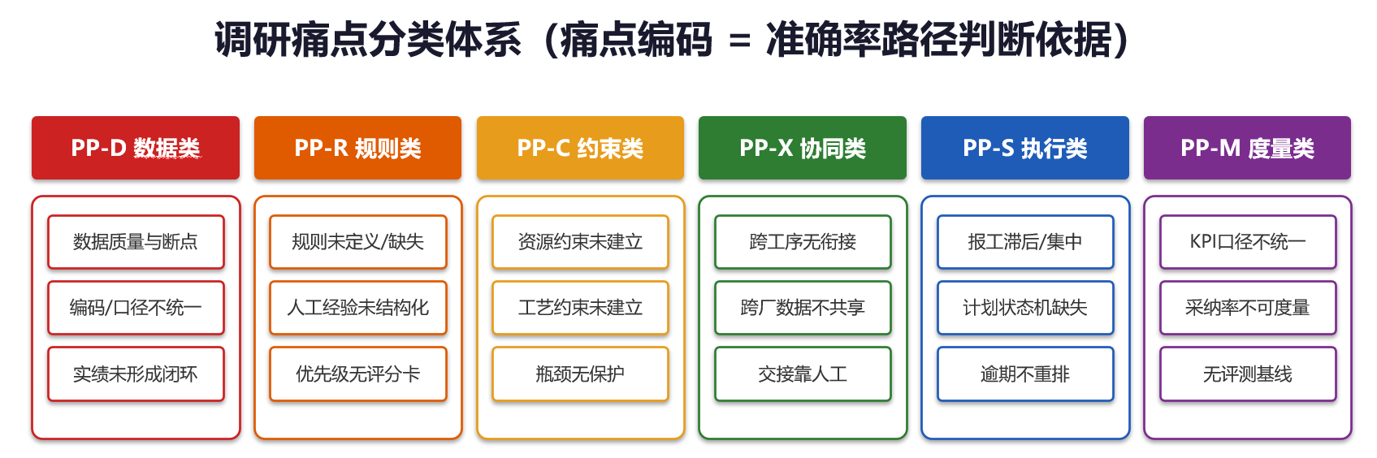
图2 调研痛点分类体系设计图（痛点编码=准确率路径判断依据）

4 七大扰动场景及其对智能体的影响程度
依据智能体调研A-16确认的七大异常全集，结合场景实录与历史工单抽样，七大扰动的发生频率与处置现状如下表。每类扰动对智能体体系的影响程度按三级评定：高=直接阻断在排计划并触发重排链路；中=需局部调整但可不中断执行；低=仅需关注与预警。
扰动类型 | 发生频率（调研） | 处置现状 | 影响程度 | 主要受影响智能体
DZ-01 设备/炉/台架故障 | 高频（每周多次） | 维修预估准确度仅30~40%，停机后人工逐单调整 | 高 | A-02/A-03/A-06、M-04、C-01
DZ-02 物料短缺 | 中高频 | 缺料当天才发现；缺口处置靠人工逐级上报 | 高 | M-03、A-05、M-05、C-01
DZ-03 紧急插单 | 高频 | 无优先级评分规则，审批靠领导协调 | 高 | M-04、A-02、C-01、C-02
DZ-04 返工返修 | 高频（探伤合格率约60%） | 返工不确定性强，缓冲区靠经验预留 | 高 | A-04/A-06/A-07、M-02、M-06
DZ-05 订单变更 | 中频 | 变更传递靠人工口头/邮件，影响面靠人工排查 | 中高 | M-04、C-01、全部原子级
DZ-06 特殊过程受阻 | 中频 | 理化/无损检测排队不透明，有效期靠人工盯防 | 高 | M-06、A-03/A-04、M-04
DZ-07 ECN变更 | 低频高冲击 | 变更影响面评估靠人工，周期长易遗漏 | 中高 | M-04、C-01、相关原子级
影响程度说明：高频高影响扰动（DZ-01/DZ-03/DZ-04）决定智能体的实时重排能力与影响面评估时效（≤15分钟）是否达标，是采纳率的第一驱动因素；高影响中频扰动（DZ-02/DZ-06）决定硬约束护栏与前置校验的完备性，直接关联可执行率；中低频次高冲击扰动（DZ-05/DZ-07）决定涟漪推演的深度与广度阈值设置，关联变更场景下的方案质量。七大扰动对智能体体系的影响程度可参考下图。
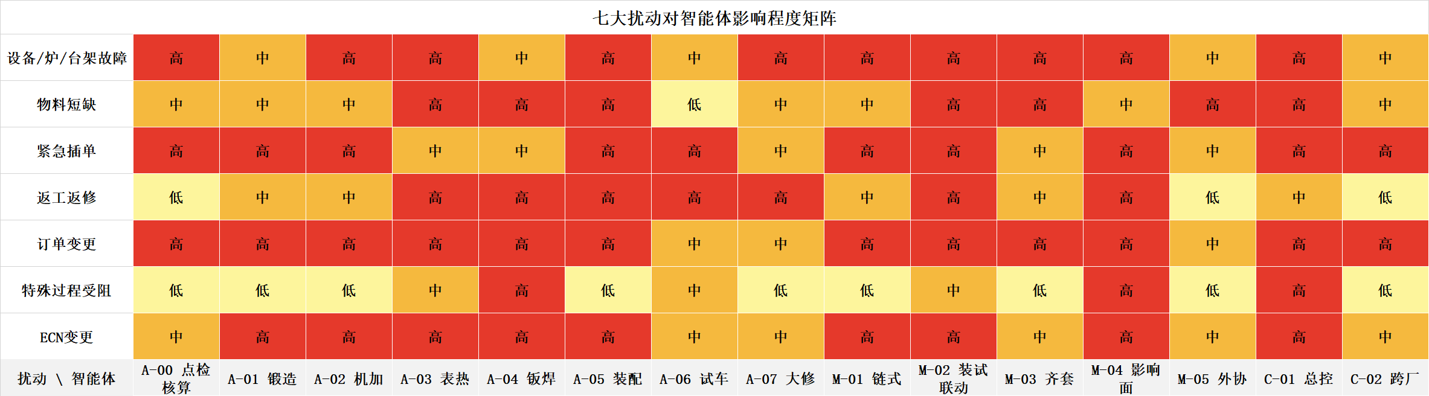
图3 七大扰动对智能体影响程度矩阵（高=直接阻断/触发重排，中=需局部调整，低=仅需关注）

